Lindner Hotel Group verstärkt sich auf Top-Positionen
Von Radisson zu Lindner: Dem Unternehmen gelingt Verpflichtung von Holger Herrmann als neuer Area Vice President.
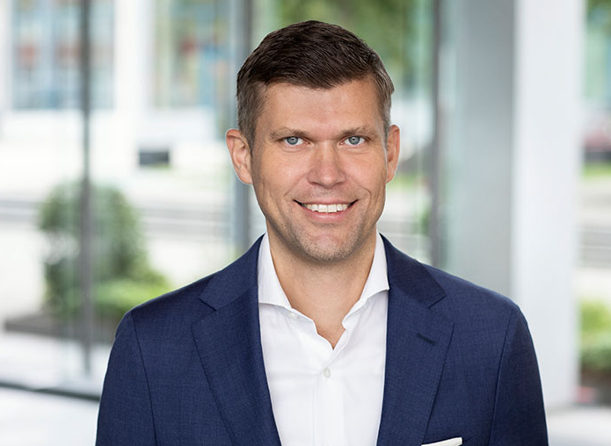
Mit Henning Schneekloth-Plöger wechselt ausgewiesener Immobilien-Experte von der Union Investment in Düsseldorfer Zentrale.
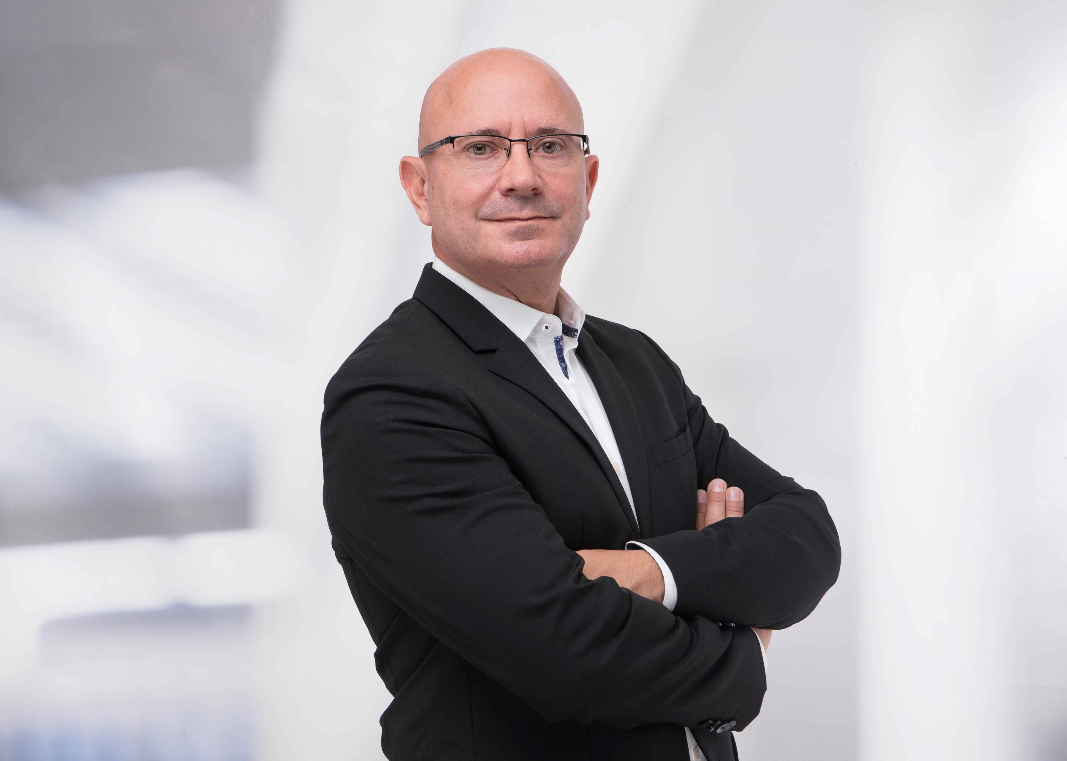
Holger Herrmann (li.) und Henning Schneekloth-Plöger (re.)
(Foto: Lindner Hotels AG)
Düsseldorf, 19. Dezember 2023. Lindner holt den langjährigen Regional Director der Radisson Hotel Group, Holger Herrmann, als Area Vice President an Bord. Mit Henning Schneekloth-Plöger, bisher Director Tenant Relations Hospitality Europe bei der Union Investment Real Estate GmbH, verstärkt das Unternehmen seine Expertise im Bereich Asset Management.

Holger Herrmann wird per 01. Januar 2024 als Area Vice President operativ verantwortlich sein für rund ein Dutzend Lindner Hotels & Resorts in Deutschland, Belgien, Österreich, Spanien und in der Slowakei. Der 52-Jährige ist seit 2002 bei der Radisson Hotel Group, seit 2011 als Regional Director und zuletzt zuständig für die Häuser der Gruppe in Deutschland sowie in den Niederlanden. „Holger Herrmann ist ein Gewinn für die Lindner Hotel Group. Er bringt enorme Erfahrung bei der Optimierung von Prozessen mit, aber auch bei der Implementierung von Brand Standards. Dass er über ausgesprochene Führungskompetenzen verfügt, hat er bei unserem Mitbewerber viele Jahre unter Beweis gestellt“, sagt Arno Schwalie, CEO Lindner Hotel Group.
Customer Journey weiter optimieren
Herrmann folgt auf Matthias Jannusch, der das Unternehmen verlässt. Arno Schwalie: „Wir sind ihm sehr dankbar. Matthias Jannusch war seit Juni 2001 bei der Lindner Hotel Group und hat während seiner Laufbahn insgesamt 17 Hotels in sechs europäischen Ländern begleitet. Er hatte wesentlichen Anteil an den Eröffnungen von Häusern der Marke Lindner Hotel & Resorts z.B. Berlin, Nürburgring und Wien, aber auch der Marke me and all hotels, insbesondere in Hannover, Mainz und Ulm.“
Als Area Vice President wird Herrmann an COO Stefanie Brandes berichten: „Seine Aufgabe wird es unter anderem sein, die Profitabilität unserer Häuser weiter zu steigern sowie die Customer Journey und damit die Gästezufriedenheit weiter zu verbessern. Ich sehe uns auf dem richtigen Weg und erhoffe mir von Holger Herrmann wertvolle Impulse.“
Expertise im operativen und strategischen Portfolio-Management
Ebenfalls zum 01. Januar startet Henning Schneekloth-Plöger als Vice President Asset Management. In dieser neu geschaffenen Position wird er das Team Finance & Controlling verstärken, das an Arno Schwalie berichtet. „Henning Schneekloth-Plöger ist mit seiner Erfahrung im Asset-Management eine Bereicherung für uns. Ich bin sehr froh, dass wir ihn überzeugen konnten, ‚die Seiten zu wechseln‘, um die langfristige Strategie unseres nachhaltigen Wachstums mitzugestalten.“
Darüber hinaus wird es Schneekloth-Plögers Aufgabe sein, sich um die beiden Marken der Lindner Hotel Group sowie das bestehende Portfolio kümmern. Der studierte Betriebs- und Immobilienwirt war zuletzt Director Tenant Relations Hospitality Europe bei der Union Investment Real Estate GmbH. Insgesamt verfügt er über eine 15-jährige Erfahrung bei der Beratung von privaten wie institutionellen Immobilien-Anlegern. Schneekloth-Plöger war zentraler Ansprechpartner für den weltweit aktiv gemanagten Bestand von 90 Hotelimmobilien der Union Investment Real Estate. Er betreute u.a. den Portfolio-Mieter Motel One, die Radisson Hotel Group und die UBM Development AG.
Über die Lindner Hotels AG
Die Lindner Hotels AG feiert in diesem Jahr ihr 50. Firmenjubiläum. Als Lindner Hotel Group führt sie per 01. Januar 2024 30 Hotels in sechs europäischen Ländern. Sechs weitere Häuser sind in Bau beziehungsweise in Planung. Sie stehen für Lebensfreude, Genuss und Herzlichkeit.
Die urbanen Boutique-Hotels der Marke me and all hotels in zentralen Lagen spannender Städte sprechen mit ihrem inspirierenden Design, dem ungezwungenen Flair und der nachhaltigen Ausrichtung vor allem City- und Business-Traveller sowie Urban Locals an, die Leben, Arbeiten und Feiern verbinden möchten. Lokale Partner aus Gastronomie, Musik, Kunst und Start-ups sorgen mit Pop-up Kitchens, Events und nachhaltigen Produkten für immer neue Erlebnisse.
Bei den vielfach ausgezeichneten Lindner Hotels & Resorts treffen Tradition und Innovation zusammen. Vom Business Hotel mit modernen Meeting-Möglichkeiten über Themen-Hotels, luxuriöse Spa- und Golf Resorts sowie City-Spots bis hin zum historischen Grand Hotel – sie alle vereint Gastfreundschaft mit Leidenschaft, sportliche Passion und Genuss in Perfektion.
Arno Schwalie ist Vorstandsvorsitzender und CEO der Lindner Hotels AG, die 1973 vom Architekten Otto Lindner gegründet wurde und bis heute in Familienbesitz ist. Gemeinsam mit Stefanie Brandes (COO) und Frank Lindner (CTO) bildet er den Vorstand der Lindner Hotels AG. Durch den Anschluss an die „World of Hyatt“ im Jahr 2022 stärkt das Unternehmen sein internationales Wachstum und ermöglicht den Gästen den Zugang zu einem weltweiten Bonusprogramm.
Weitere Informationen finden Sie unter:
lindnerhotels.com/
instagram.com/lindnerhotels
facebook.com/LindnerHotels

Redaktionskontakt:
Birgit Görtz
SKM Consultants GmbH
Mobil: +49 172 600 2068
birgit.goertz@skm-consultants.de

Weitere Fotos zur Verwendung im Zusammenhang mit der Berichterstattung:

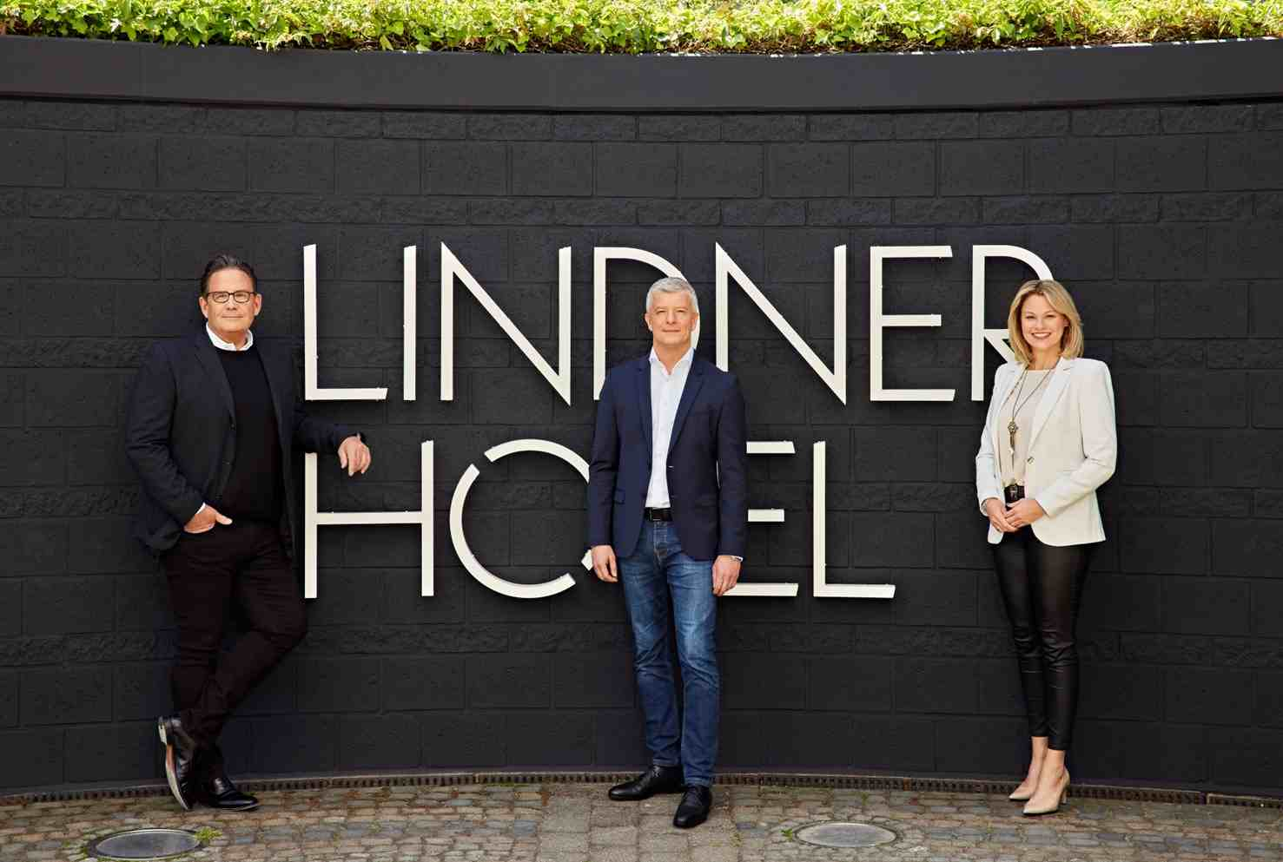
Der Vorstand der Lindner Hotel Group: CEO Arno Schwalie, COO Stefanie Brandes, CTO Frank Lindner
(Foto: Lindner Hotels AG)

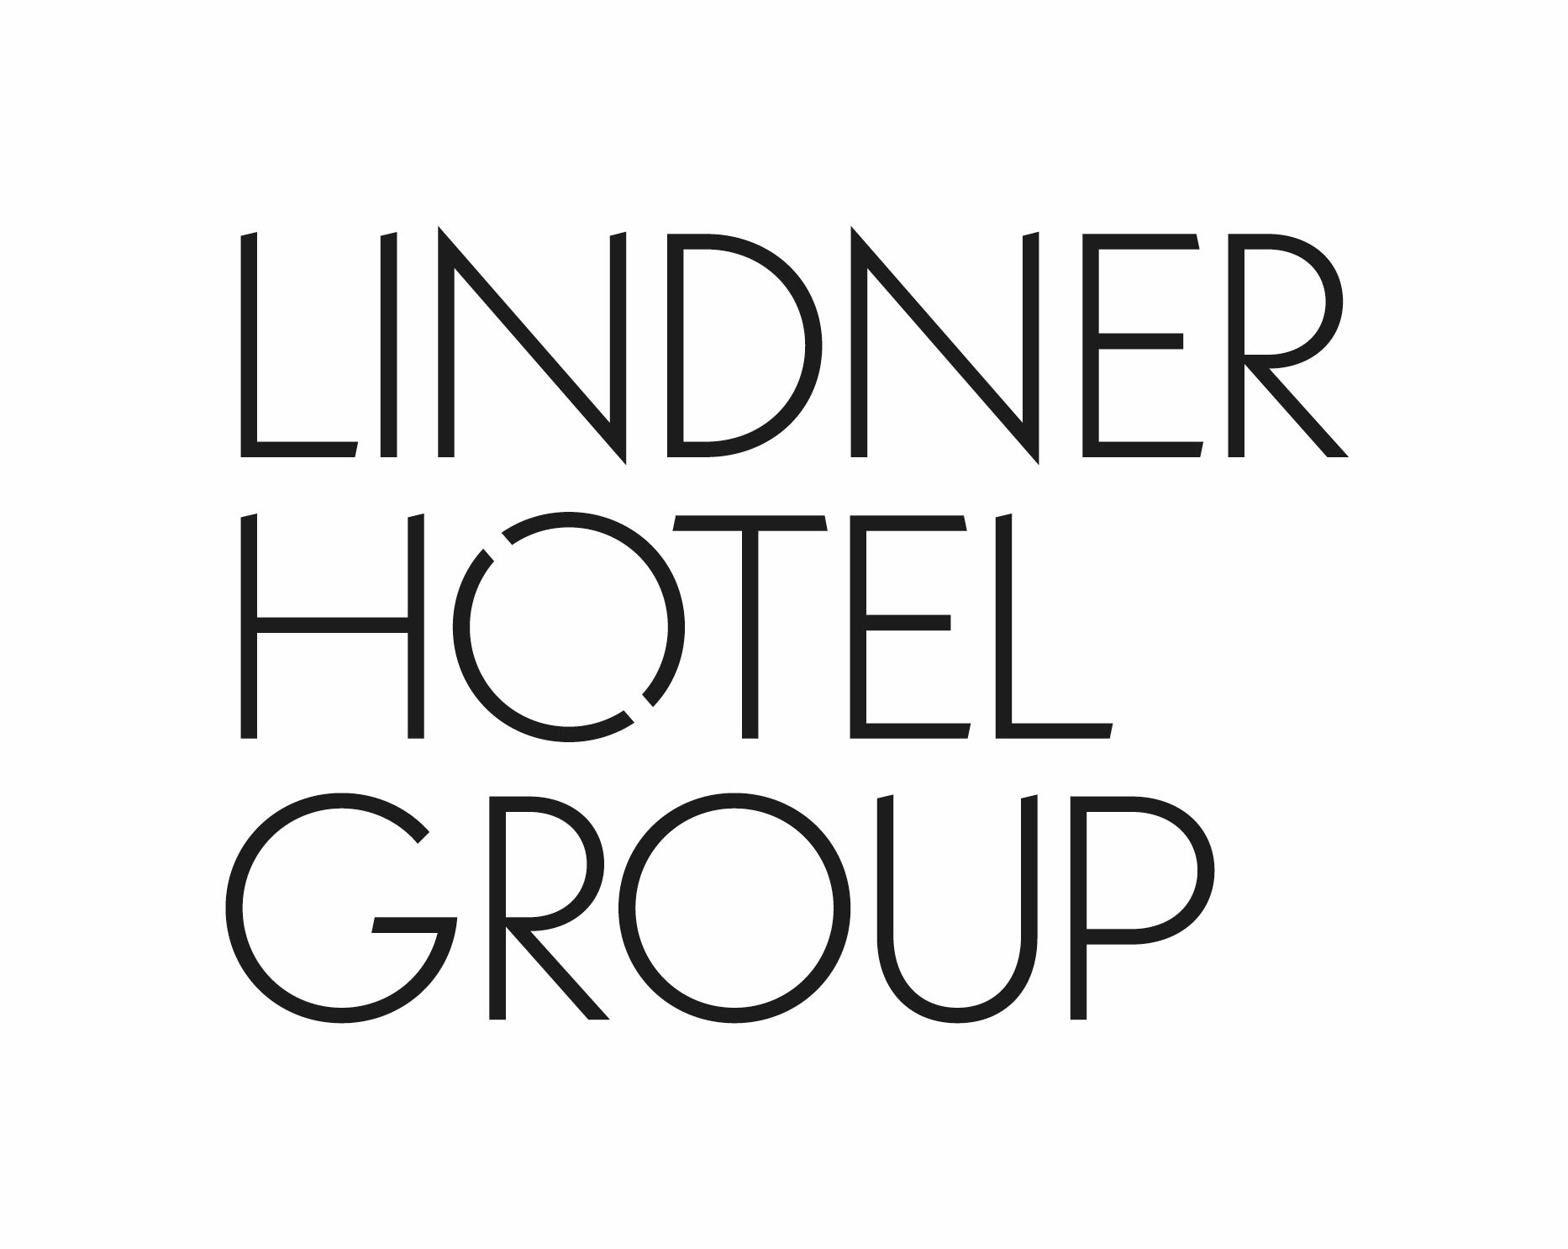
Logo der Lindner Hotel Group
(Foto: Lindner Hotels AG)

Lindner Hotels Aktiengesellschaft, Düsseldorf
Sitz der Gesellschaft und Registergericht: Düsseldorf, HRB 26170
Vorstand: Arno Schwalie (Vorsitz und CEO), Stefanie Brandes (COO), Frank Lindner (CTO)
Vorsitzender des Aufsichtsrates: Jörg Lindner
Lindner Hotels AG, Emanuel-Leutze-Straße 20, 40547 Düsseldorf

